**PROPOSAL**

**APLIKASI INFORMASI KULINER "NOM NOM"**

Anggota :

Ghazza Alif Randih 1103120041

Puji Muharani 1103120133

Arvin Chendriyana Supriyadi 1103120216

Aulia Marchita Ramadhani 1103120264

RAI - 02



**Program Studi Srjana Teknik Informatika**

**Fakultas Informatika**

**Telkom University**

**Bandung**

**2015**

# DAFTAR ISI

DAFTAR ISI 2

I. PENDAHULUAN 3

1.1 Latar Belakang 3

1.2 Batasan Masalah 3

1.3 Keunggulan Software 3

1.4 Ruang Lingkup dan Tujuan 4

1.4.1 Ruang lingkup Kegiatan 4

1.4.2 Tujuan 4

II. FITUR SISTEM 5

2.1 Fitur Aplikasi 5

2.2 Fitur Website 5

III. PERANCANGAN SISTEM 6

3.1 Pemodelan Umum 6

3.2 Waktu Pengerjaan Sistem 8

3.3 Sumber Daya Manusia 9

IV. HASIL IMPLEMENTASI 10

4.1 Hasil Implementasi 10

V. PENUTUP 11

5.1 Kesimpulan 11

5.2 Saran 11

LAMPIRAN 12

# PENDAHULUAN

## Latar Belakang

Perkembangan dunia informasi dari waktu ke waktu terus mengalami peningkatan dan perkembangan. Hal tersebut didukung dengan berkembangnya teknologi yang semakin maju dan memadai, sehingga informasi dapat diakses secara cepat, tepat, terkini, serta akurat. Selain berdasarkan pada hal tersebut, penyajian dan penyebaran suatu informasi juga perlu mendapatkan perhatian serius untuk mempermudah suatu kinerja dalam suatu bisnis, salah satunya adalah bidang kuliner.

Informasi merupakan salah satu aspek bisnis yang sangat penting, termasuk dalam bidang bisnis seperti kuliner. Saat ini, bidang kuliner sedang mengalami kenaikan, ditandai dengan maraknya cafe, *coffee shop*, dan tempat makan lainnya yang bermunculan. Namun dengan banyaknya kemunculan tempat kuliner seperti contoh tersebut, konsumen dapat mengalami kesulitan dalam menentukan tempat mana yang benar-benar bagus untuk didatangi. Tidak semua tempat kuliner lain dapat menampilkan jenis makanannya di suatu tempat untuk semua orang, dikarenakan keterbatasan fasilitas fisik seperti buku menu dan tempat. Sampai saat ini, informasi mengenai suatu kuliner masih mengandalkan komunikasi antar mulut. Bisnis kuliner sangat terbantu dengan adanya sosial media, namun hal tersebut belum dapat membantu dengan maksimal dikarenakan sosial media berisikan banyak sekali hal, ditambah dengan belum adanya media yang secara spesifik menyajikan informasi mengenai kuliner. Hal itu akan menjadi kelemahan dalam bidang kuliner, yaitu sulitnya bagi konsumen untuk mencari referensi.

Berdasarkan analisa gejala-gejala dari permasalahan ini, kami dapat menarik kesimpulan mengenai suatu peluang pengembangan sistem informasi kuliner dengan membuat *mobile* aplikasi sebagai sarana berbagi informasi dalam hal bentuk makanan, harga makanan, dan tingkat rasa yang telah dicoba oleh pelanggan rumah makan tersebut. Sistem informasi ini diharapkan dapat membantu dan meningkatkan penyampaian informasi serta memudahkan pecinta kuliner menjelajahi bidangnya tersebut.

## Batasan Masalah

Adapun batasan dalam pembuatan web aplikasi ini adalah sebagai berikut :

1. Pengguna harus memiliki akun pribadi
2. Sistem akan dikembangkan untuk PC dan mobile viewing
3. Untuk versi mobile, sistem akan dibangun untuk OS Android

## Keunggulan Software

1. Custom Application

Aplikasi yang dibuat disesuaikan dengan kebutuhan pelanggan sehingga mempermudah kegiatan pengguna.

1. User Friendly

Mendesain tampilan menu yang mudah untuk dioperasikan oleh siapapun.

1. Step by Step Building

Aplikasi yang dibangun dapat digunakan secara bertahap satu persatu, sehingga dapat disesuaikan dengan kemampuan pengguna untuk mengoperasikan aplikasi.

1. Network Based

Aplikasi berbasis web sehingga dapat diakses dari komputer mana saja dengan jaringan apapun.

1. Multi OS

Aplikasi berbasis web dapat dijalankan dari sistem operasi mana saja.

1. Public Database and Easy Integration

Menggunakan database standar yang banyak digunakan aplikasi lain sehingga memudahkan integrasi dengan aplikasi lain.

1. Self Building Application

Aplikasi dibuat sendiri tanpa melibatkan pihak lain dan disertai dokumentasi yang baik, sehingga apabila ada bugs atau penambahan fitur maka dengan mudah dan cepat untuk diselesaikan.

1. Documentation and Source Code

Dengan menyertakan dokumentasi pembuatan aplikasi dan cara operasi aplikasi serta CD berisi kode sumber program, sehingga memiliki cadangan data sewaktu-waktu data terhapus.

## Ruang Lingkup dan Tujuan

### Ruang lingkup Kegiatan

Adapun ruang lingkup dari perancangan sistem adalah sebagai berikut :

1. Melakukan perencanaan dan persiapan.
2. Melakukan pengumpulan data yang diperlukan untuk pembuatan software.
3. Pengadaan sarana kerja yang dibutuhkan sesuai skala prioritas yang telah ditentukan.
4. Menganalisis kegunaan sarana kerja dalam menunjang dan membantu proses perencanaan pembuatan software.

### Tujuan

Adapun tujuan dari pengembangan sistem ini adalah sebagai berikut :

1. Meningkatkan pelayanan kepada pengguna yang membutuhkan informasi mengenai kuliner.
2. Memudahkan pengguna dalam mencari produk yang diinginkan.
3. Meningkatkan laba keuntungan kepada rumah makan.

# FITUR SISTEM

Sistem yang dibuat mempunyai fitur-fitur sebagai berikut :

## Fitur Aplikasi

Adapun fitur yang terdapat dalam aplikasi sebagai berikut :

1. Tampilan aplikasi *user friendly,* artinya aplikasi dapat digunakan dengan mudah oleh calon pengguna.
2. Fitur admisi di mana nantinya pengguna baru diharuskan untuk membuat user account (Sign Up), Log In & Log Outuser. User account bersifat unik, di mana nama user tidak akan ada yang sama di dalam sistem.
3. Upload Foto. Kegunaan utama aplikasi ini adalah sebagai tempat untuk mengunggah dan berbagi foto dan informasi ke pengguna lainnya.
4. Deskripsi Foto. Sebuah kalimat yang dapat memudahkan pengguna untuk mencari foto dan informasi yang dicari pengguna lainnya. Kalimat yang dibuat berisi deskripsi yang menceritakan foto secara detail.
5. Halaman homepage untuk user, berisikan halaman untuk mengunggah post yang di buat.

## Fitur Website

Adapun fitur yang terdapat dalam website sebagai berikut :

1. Fitur admisi di mana nantinya pengguna yang sudah memiliki akun dapat Log In & Log Outuser. User account bersifat unik, di mana nama user tidak akan ada yang sama di dalam sistem.
2. User dapat melihat - lihat postingan kuliner yang diunggah oleh user lain. Fitur searching yang dapat digunakan untuk mencari tempat yang diinginkan dengan mudah. Searching dapat dilakukan berdasarkan nama dari informasi yang diberikan dari kuliner tersebut.

# PERANCANGAN SISTEM

## Pemodelan Umum

Aplikasi “NOM NOM“ memudahkan untuk para pecinta kuliner mengunggah foto produk yang mereka sukai. Aplikasi ini memberikan sebuah informasi mengenai wisata kuliner berupa fotomakanan ataupun dapat mempromosikan kuliner tersebut. Dari aplikasi ini para pecinta kuliner juga dapat memberikan *review*, lokasi, *rating* dari kuliner tersebut melalui website sehingga para pecinta kuliner yang lain bisa dengan mudah mencari informasi dan referensi tentang kuliner yang mereka ingin kunjungi.

Berikut tampilan yang dirancang pada website maupun aplikasi :

1. Tampilan Awal (Home)

Pada tampilan awal mulcul logo dari aplikasi “NOM NOM”.

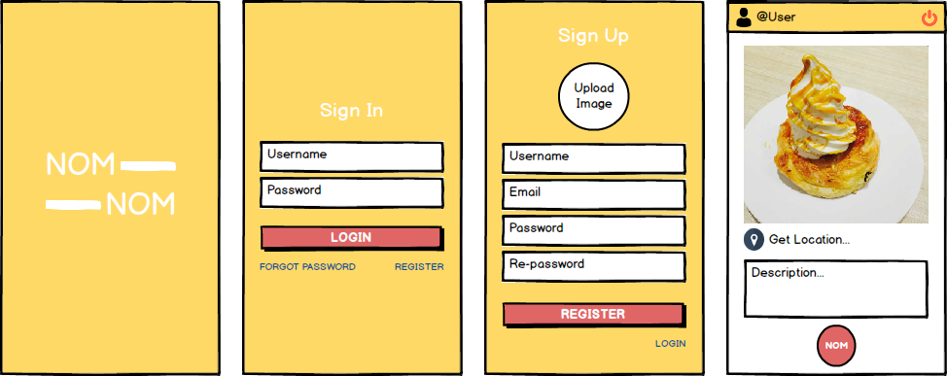

1. Tampilan Log In

Pada tampilan ini, berisi inputan email dan password serta button Login. Jika inputan email dan password tidak sesuai, akan muncul notifikasi bahwa inputan salah. Jika inputan keduanya benar, akan menuju tampilan berikutnya yaitu Timeline Profile.



1. Tampilan Sign Up

Pada tampilan Sign Up, berisi inputan username, email, dan password serta button Register. Jika inputan tidak terisi maka data register tidak terdaftar.



1. Tampilan Upload Image

Pada tampilan ini terdapat button “NOM” yaitu button untuk memilih gambar yang akan diupload, kemudian setelah memilih gambar, kita dapat mengklik button “NOM” lagi untuk upload image. Terdapat juga textarea untuk mendeskripsikan image yang telah diupload.

.

## Waktu Pengerjaan Sistem

Berikut waktu pengerjaan yang dilakukan dalam perancangan sistem :

|  |  |  |  |  |  |  |  |  |  |  |  |  |
| --- | --- | --- | --- | --- | --- | --- | --- | --- | --- | --- | --- | --- |
| Kegiatan dan Waktu Pelaksanaan | Oktober | | | | November | | | | Desember | | | |
| 1 | 2 | 3 | 4 | 1 | 2 | 3 | 4 | 1 | 2 | 3 | 4 |
| Analisis Kebutuhan |  |  |  |  |  |  |  |  |  |  |  |  |
| Desain Fungsi |  |  |  |  |  |  |  |  |  |  |  |  |
| Pemrograman |  |  |  |  |  |  |  |  |  |  |  |  |
| Pengujian |  |  |  |  |  |  |  |  |  |  |  |  |
| Instalasi |  |  |  |  |  |  |  |  |  |  |  |  |
| Pelatihan |  |  |  |  |  |  |  |  |  |  |  |  |
| Pemeliharaan |  |  |  |  |  |  |  |  |  |  |  |  |
| Dokumentasi |  |  |  |  |  |  |  |  |  |  |  |  |

## Sumber Daya Manusia

Untuk melaksanakan proyek aplikasi “NOM NOM” disiapkan SDM sebanyak 4 orang dengan peran yang dilakukannya seperti dalam tabel di bawah ini :

|  |  |  |
| --- | --- | --- |
| No | Nama | Peran |
| 1 | Ghazza Alif Randih | Desain, Ketua |
| 2 | Puji Muharani | Back-End Developer |
| 3 | Arvin Chendriyana S. | Back-End Developer |
| 4 | Aulia Marchita R. | Front-End Developer |

# HASIL IMPLEMENTASI

## Hasil Implementasi

Dari hasil implementasi, berikut tampilan yang telah dibangun pada website dan aplikasi mobile :

Pada Aplikasi :

Dimulai dengan tampilan utama dengan inputan email dan password yang harus diinputan berdasarkan data yang telah didaftarkan sebelumnya. Jika data tidak sesuai, maka aplikasi tidak akan memproses ke tahap selanjutnya. Jika data benar, aplikasi akan menuju tampilan welcome yang menunjukan Nama pengguna, Email pengguna, serta pilihan untuk upload dan logout. Untuk pilihan Upload, selanjutnya akan berisi tampilan pilih foto, deskripsi foto, dan upload foto. Setelah berhasil akan muncul notifikasi sukses.

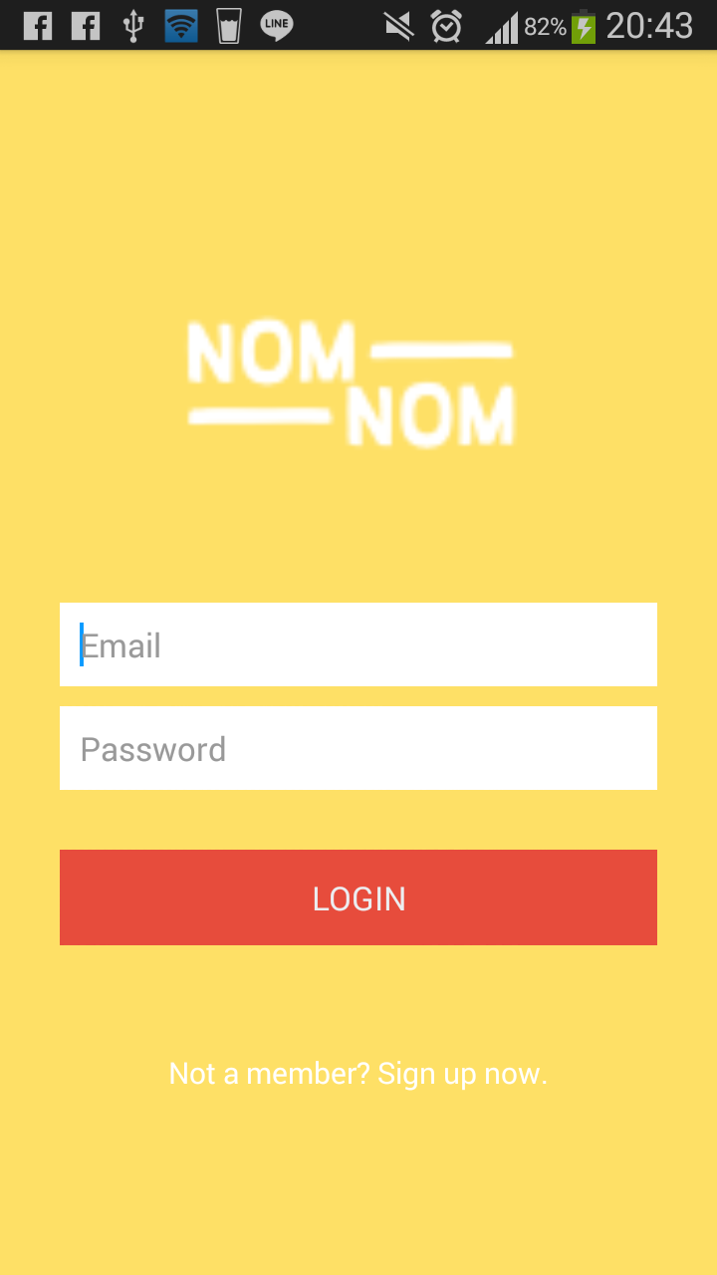 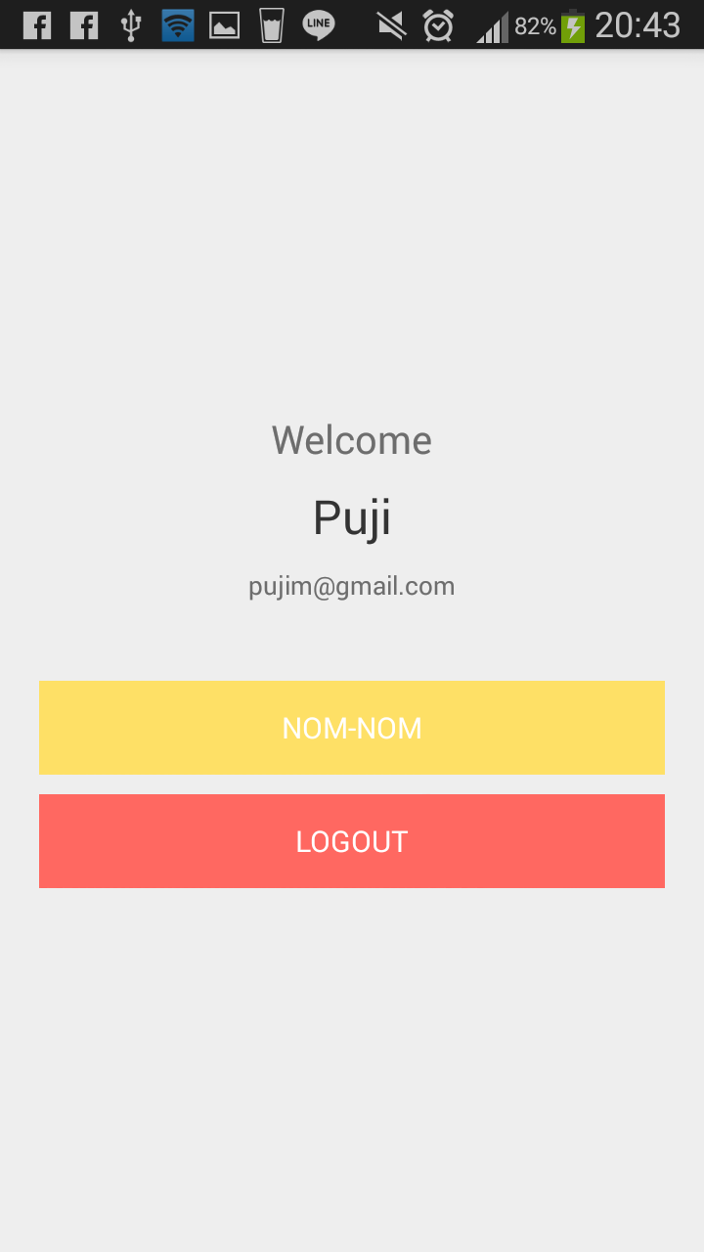

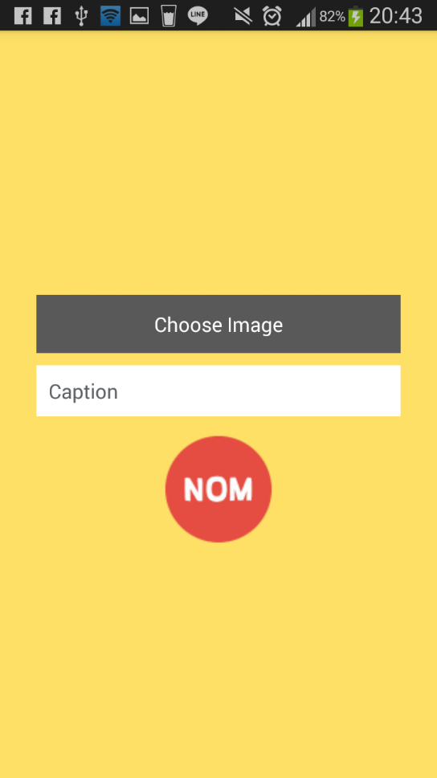 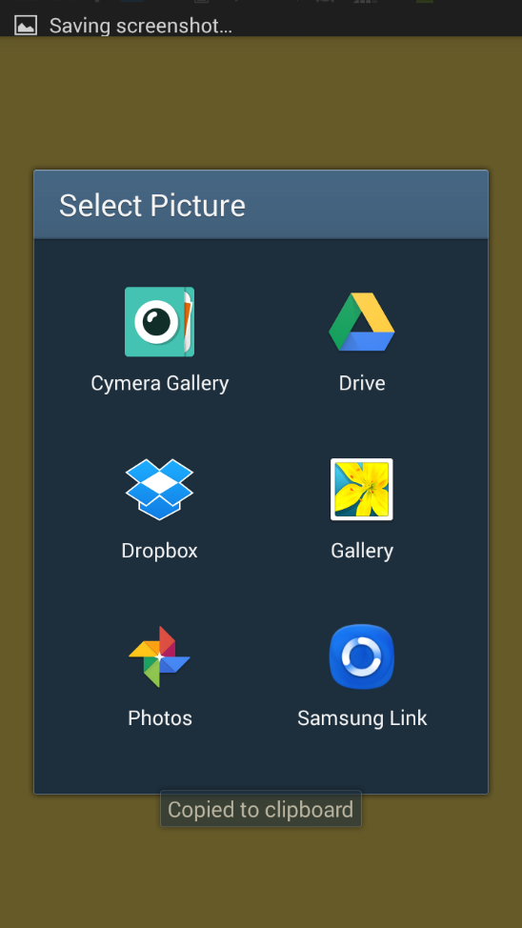

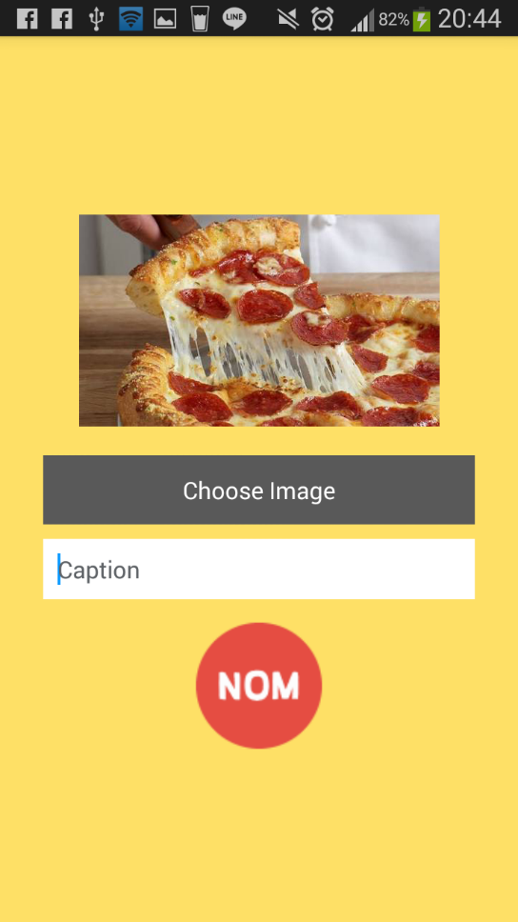

Pada Website :

* + - * Halaman utama pada website, berisi inputan email dan pasword dibangun untuk log in user pada website.

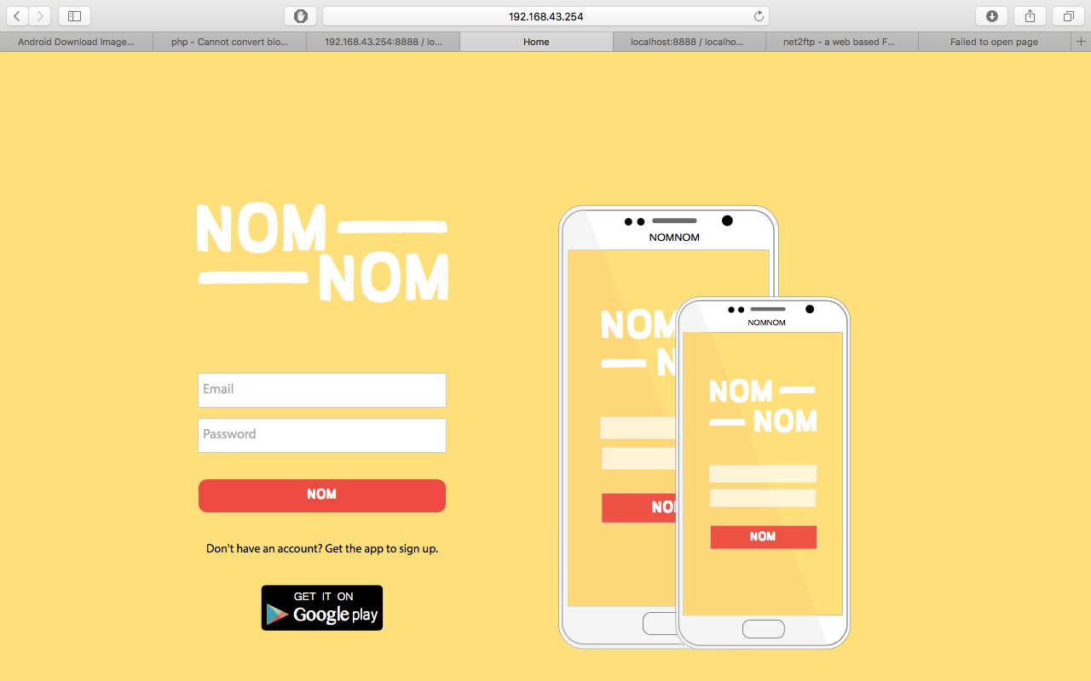

* + - * Input data email dan pasword sesuai dengan data yang telah didaftarkan sebelumnya. Jika data tidak sesuai, maka akun tidak akan terbuka.

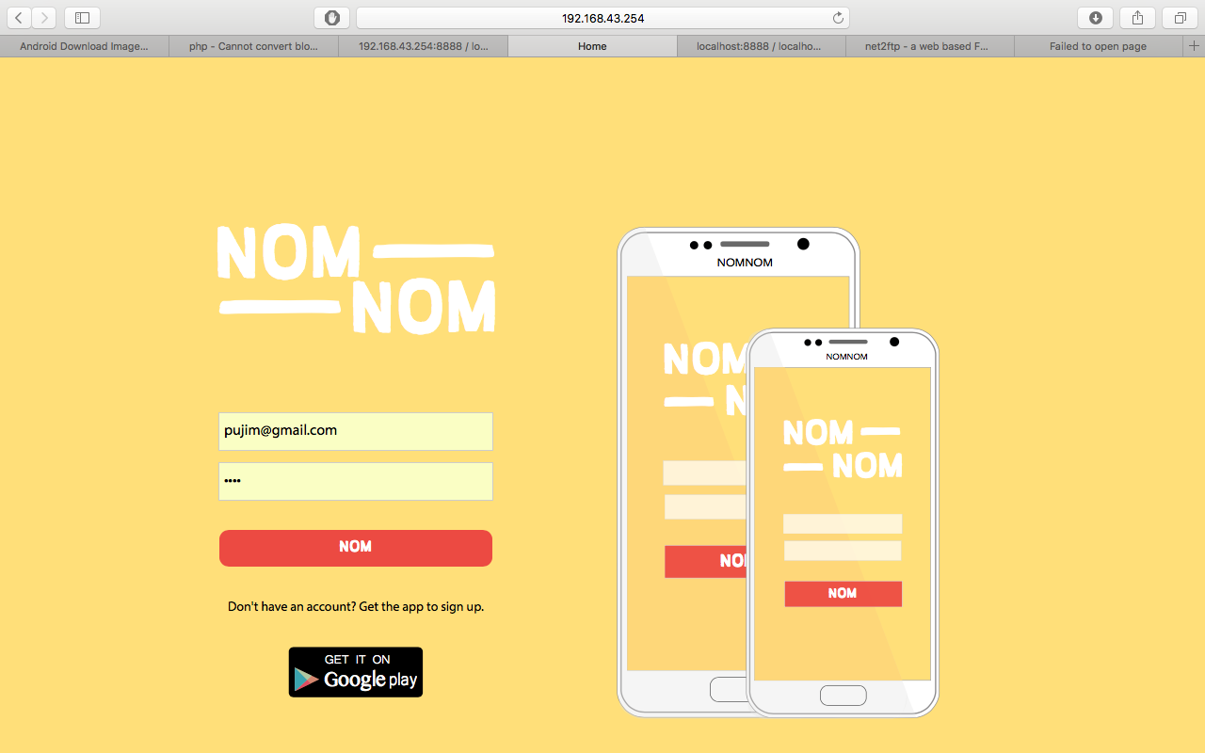

* + - * Halaman Timeline dapat melihat semua gambar yang telah diupload oleh semua user pengguna aplikasi “NOM NOM”.

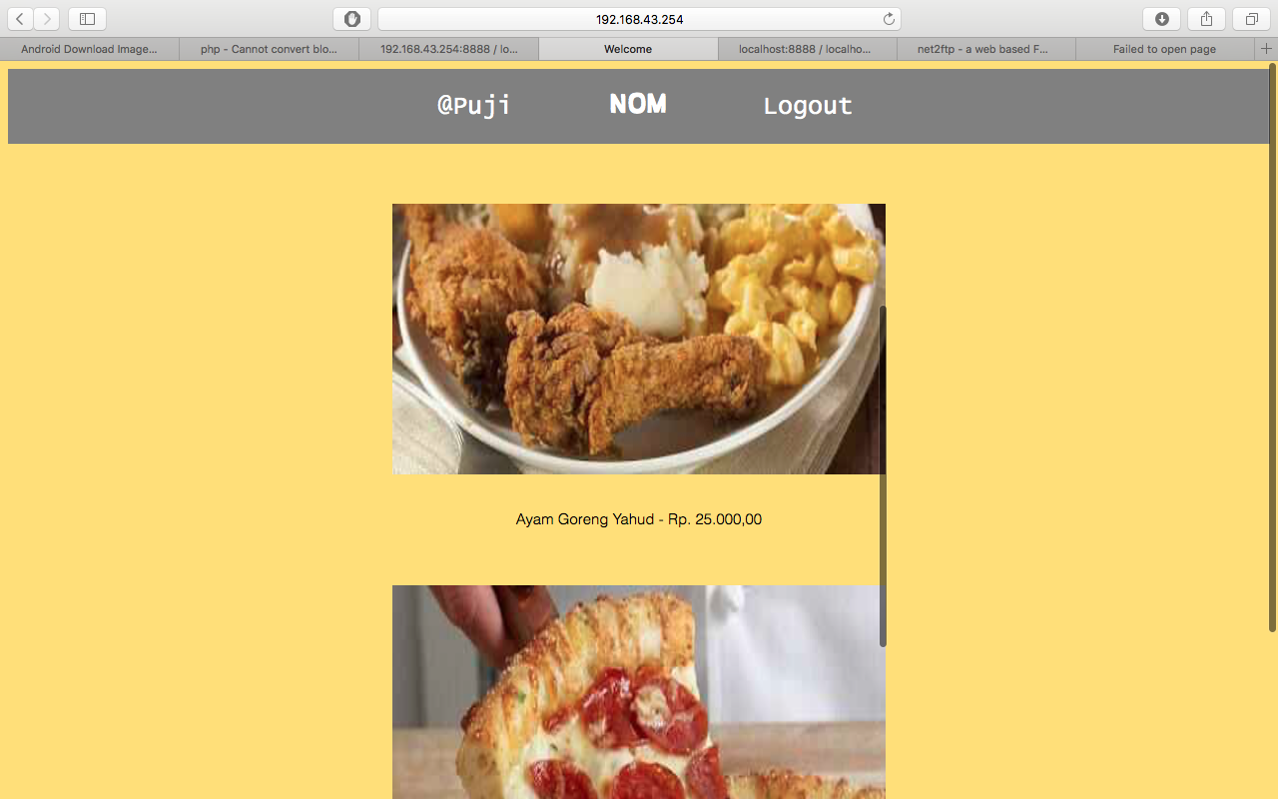

References Code :

<https://www.simplifiedcoding.net/>

<http://www.androidhive.info/>

# PENUTUP

## Kesimpulan

“NOM NOM” adalah sebuah aplikasi mobile berbasis website untuk dapat berbagi informasi berupa foto, deskripsi foto, lokasi dan harga yang ditawarkan dalam foto tersebut. Aplikasi ini hanya diperuntukan bertukar informasi mengenai makanan atau wisata kuliner, sehingga bagi para pecinta kuliner dapat dimudahkan untuk mencari foto yang mereka sukai. Dari aplikasi ini para pecinta kuliner juga dapat memberikan *review*, lokasi, *rating* dari kuliner tersebut melalui website sehingga para pecinta kuliner yang lain bisa dengan mudah mencari informasi dan referensi tentang kuliner yang mereka ingin kunjungi.

Fitur-fitur yang terdapat dalam aplikasi “NOM NOM”, diantaranya adalah :

1. Sign Up
2. Log In
3. Log Out
4. Upload Foto
5. Deskripsi Foto

Kemudian berikut fitur-fitur yang terdapat dalam website “NOM NOM”, diantaranya adalah :

1. Log In
2. Log Out
3. View Timeline Profile

## Saran

Adapun saran yang diberikan untuk aplikais yang dibangun adalah sebagai berikut: